Проектная деятельность с 1-го класса
Проект: «Вода – самое удивительное вещество на земле»
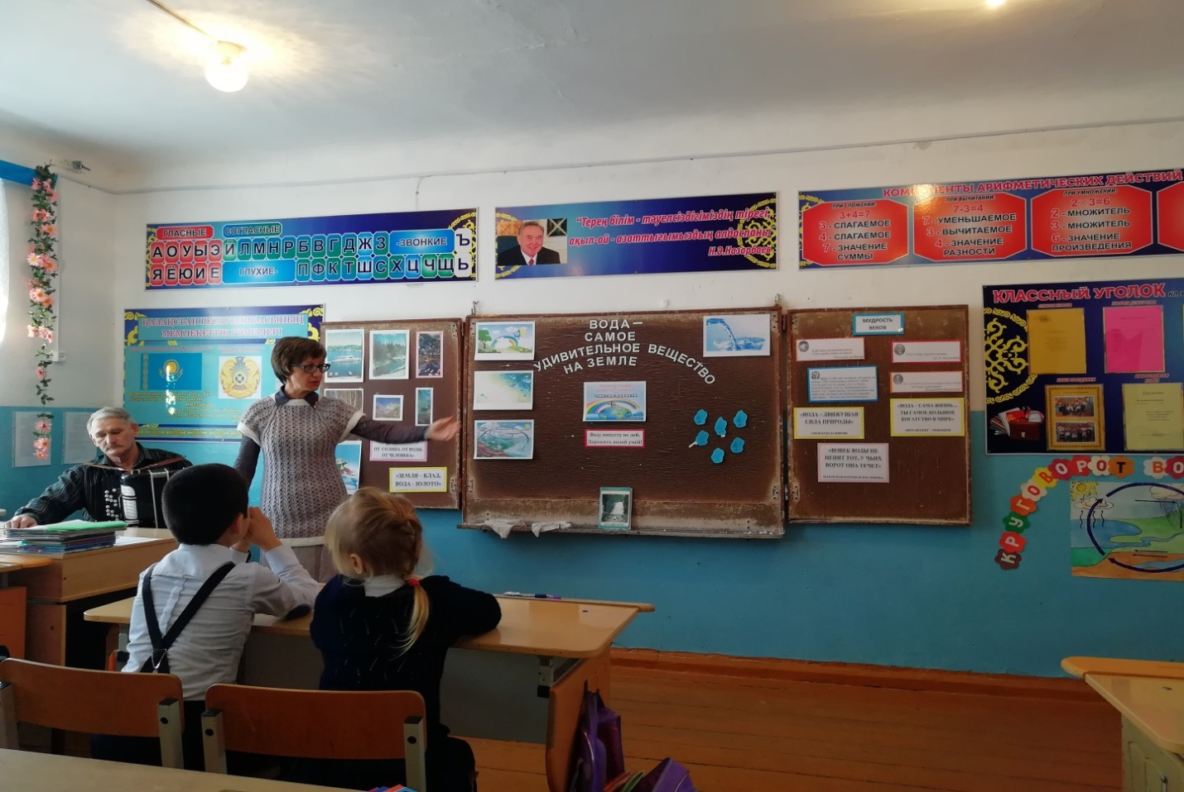

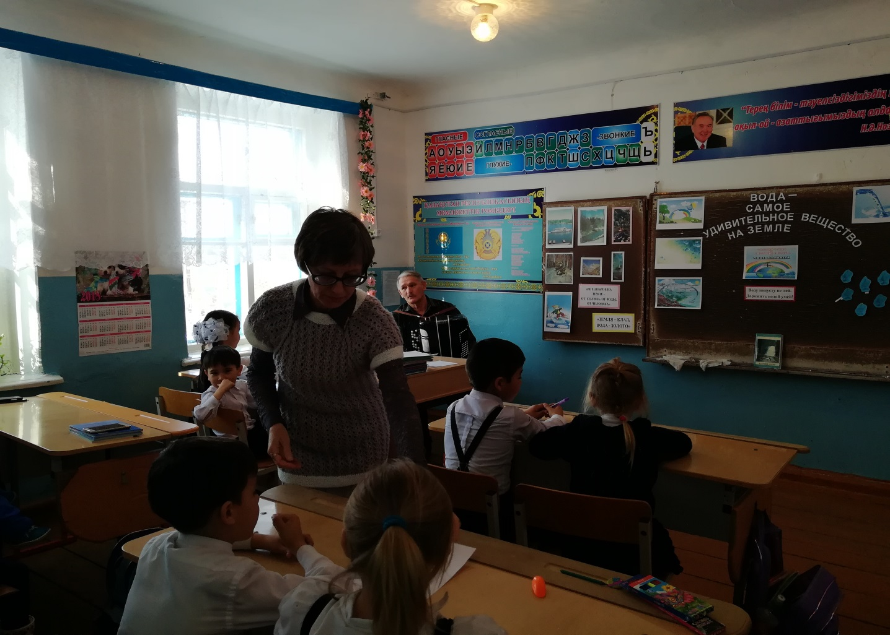
Уралдыева Адина и Найденов Станислав
в доступной стихотворной форме рассказывают о круговороте воды в природе
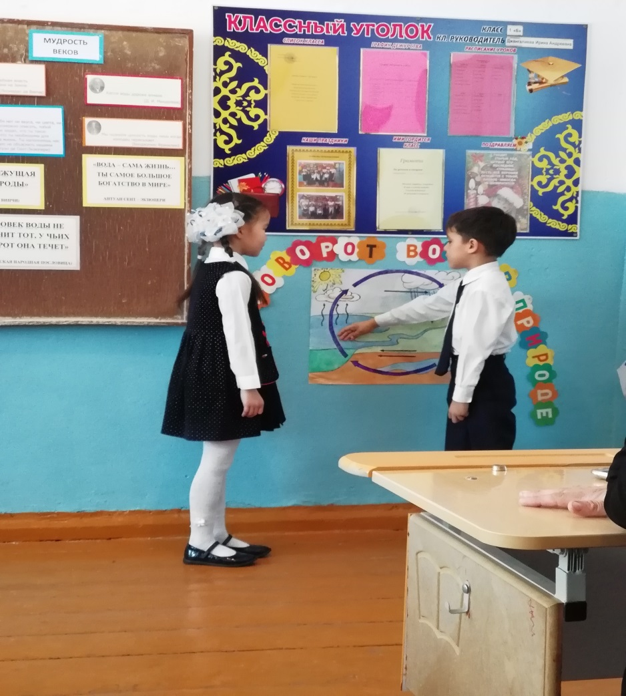
Фиксируем результаты проведенных опытов
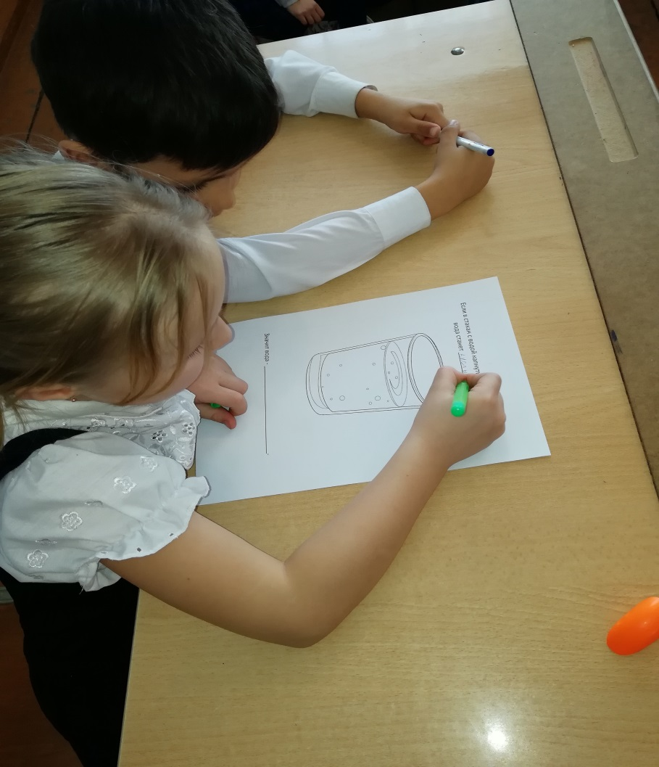
Насрулаев Ахмад (в роли моряка) и Тимонина Ксения (ручеек) в интересной форме рассказали о видах водоемов
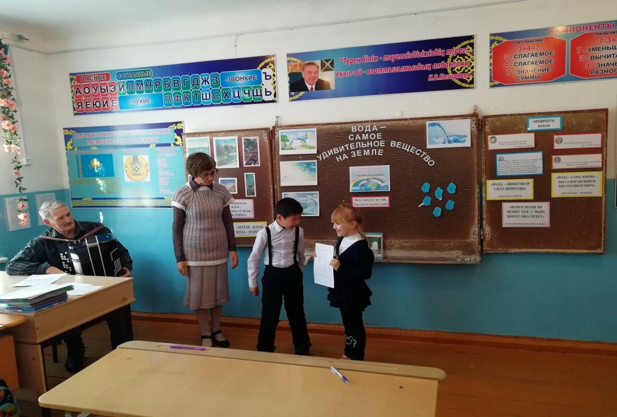
Презентация постера «Вода- водица- всему царица». .
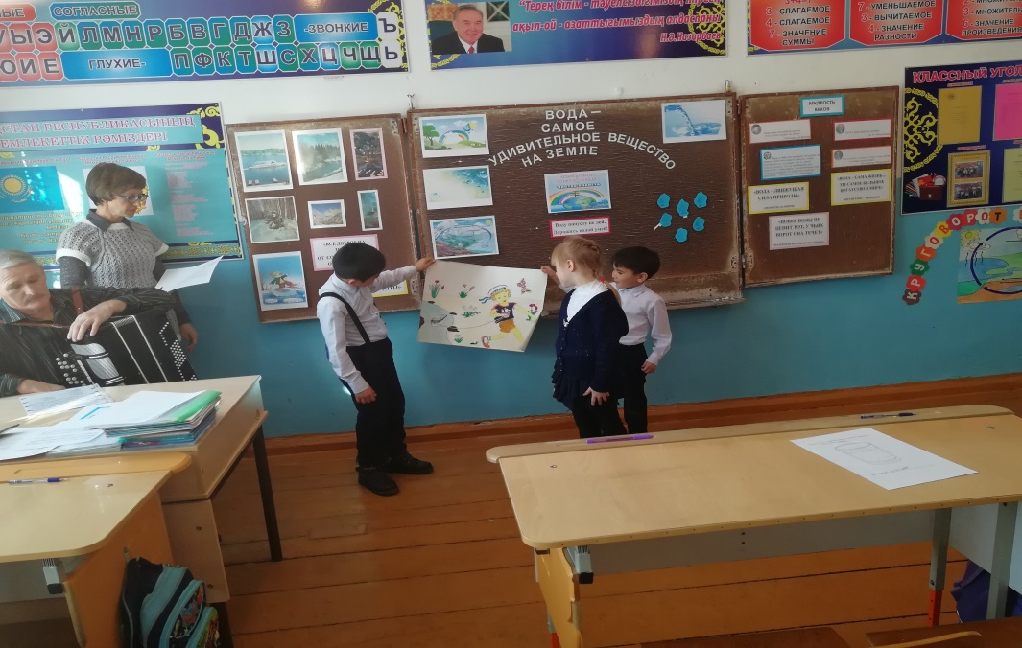

Исполняем песню о воде
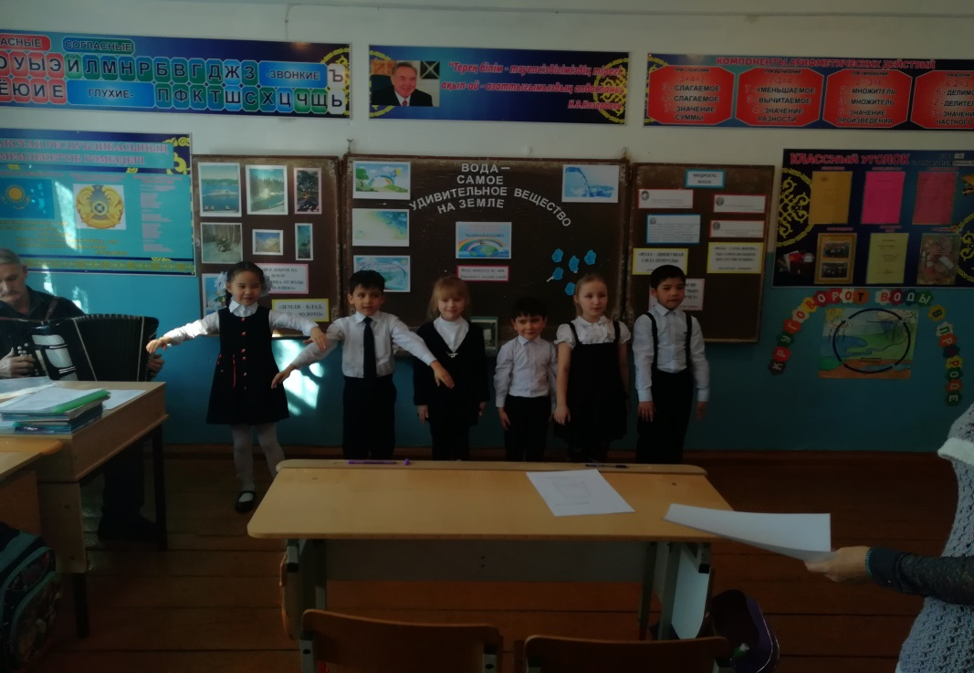
Читаем стихи , разыгрываем сценки о воде. .
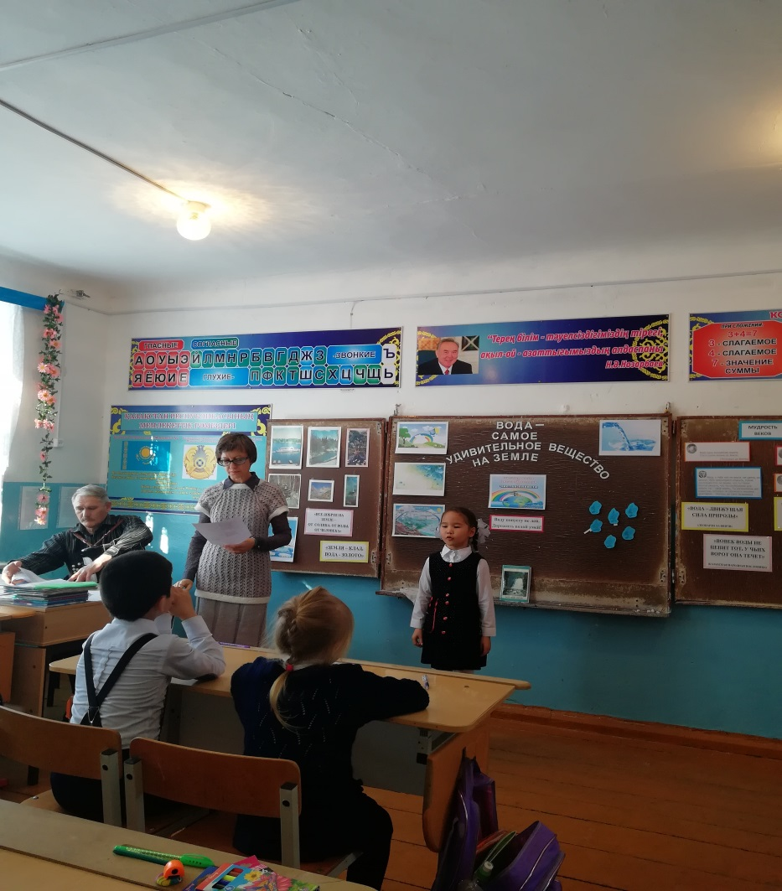
Сами читаем загадки на «Капельках» и отгадываем их
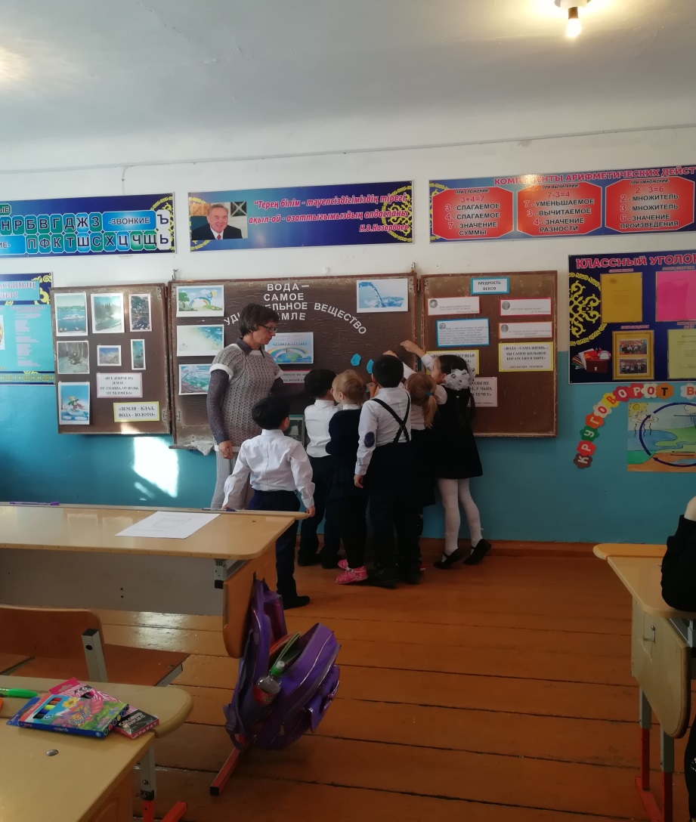
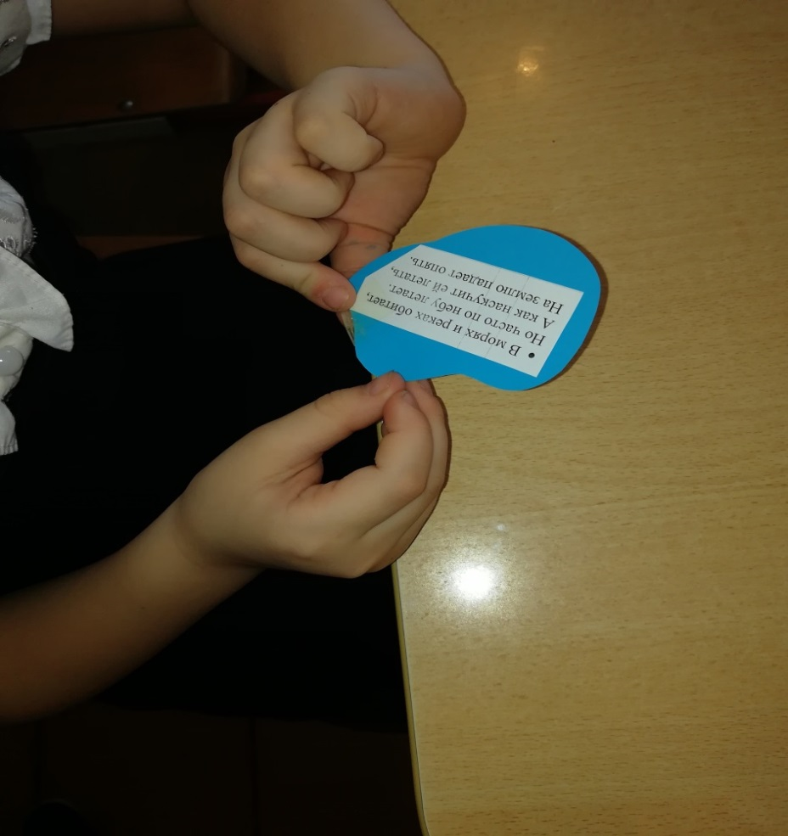
Защита проектов по темам:
Уралдыева Адина- «Три состояния воды»
Рекубратская Екатерина- «Река Урал»
Найденов Станислав- «Кто в озере живет»
Тимонина Ксения- «Что в воде растет»
Усеров Адлет- «Виды водоемов»
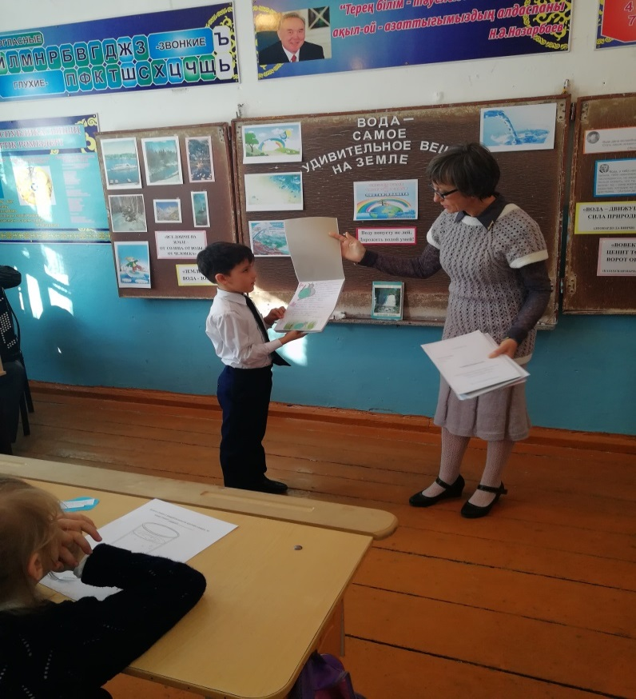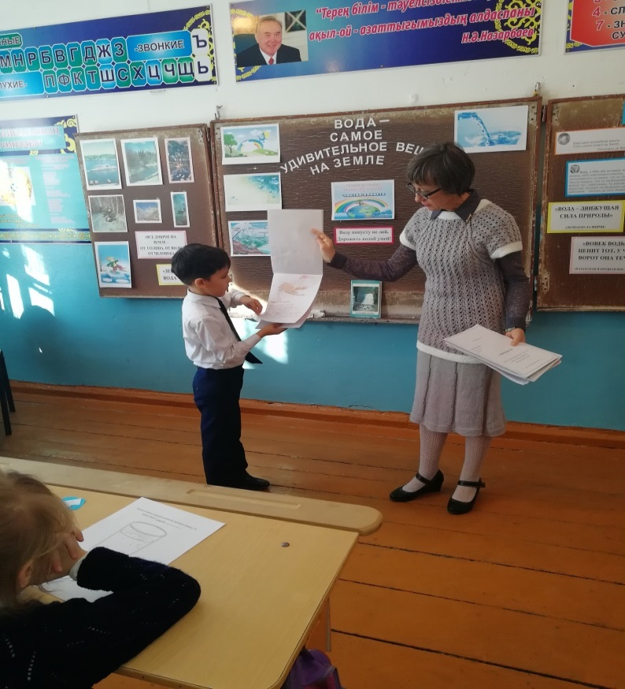
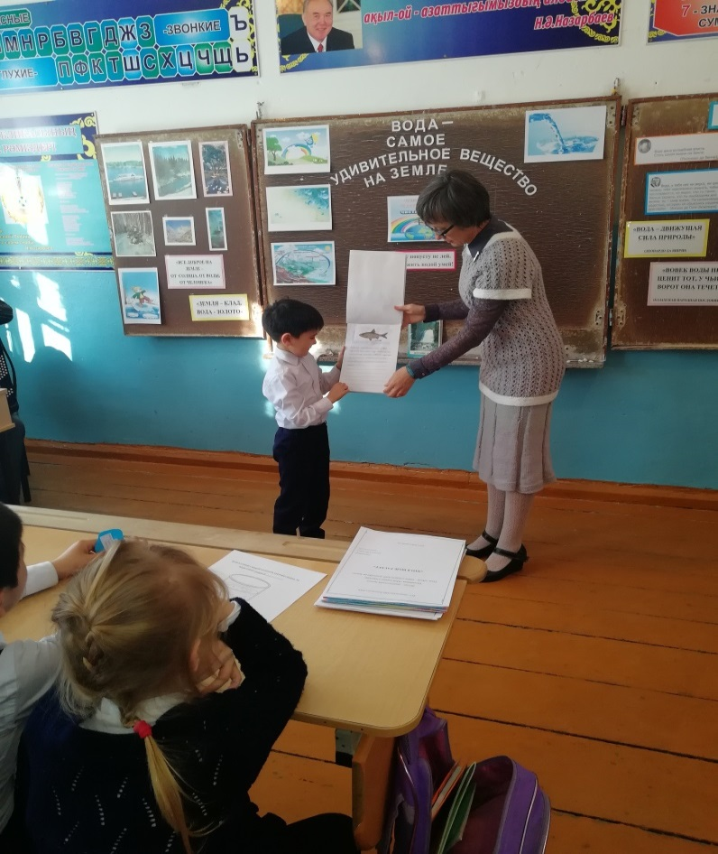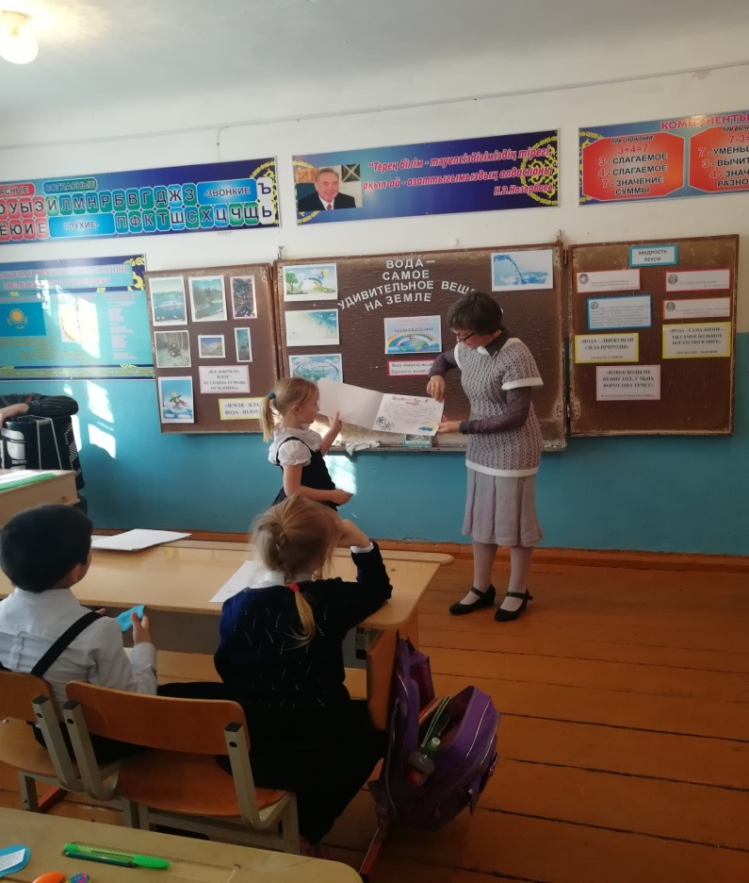
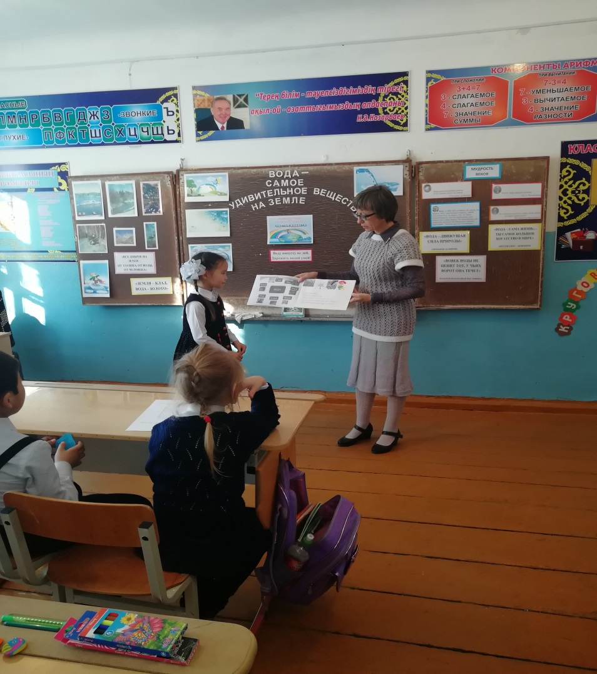
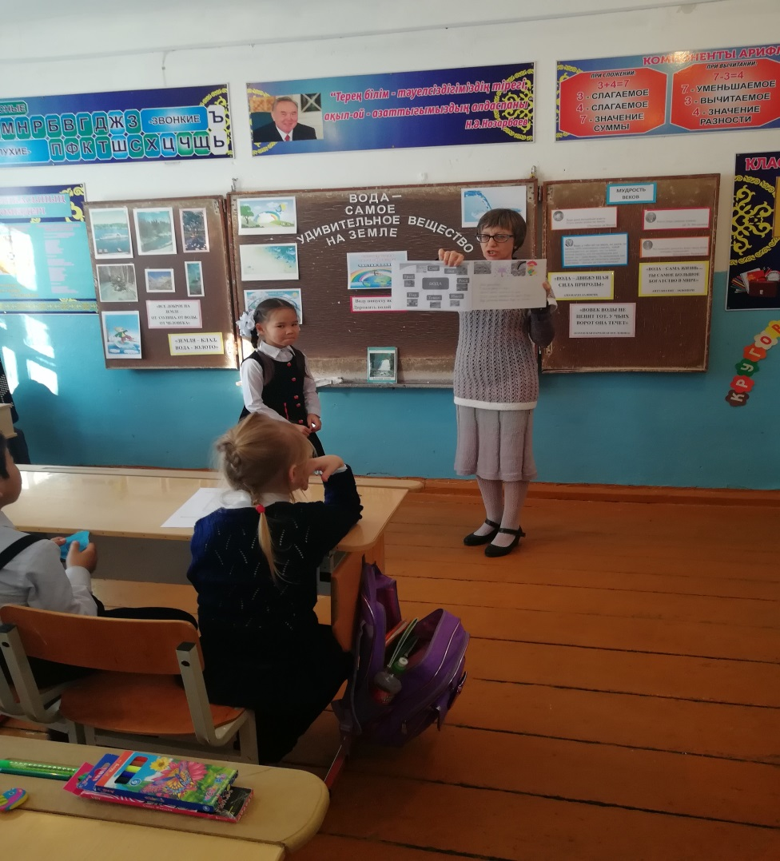
Вместе с родителями играем в «Ручеек»
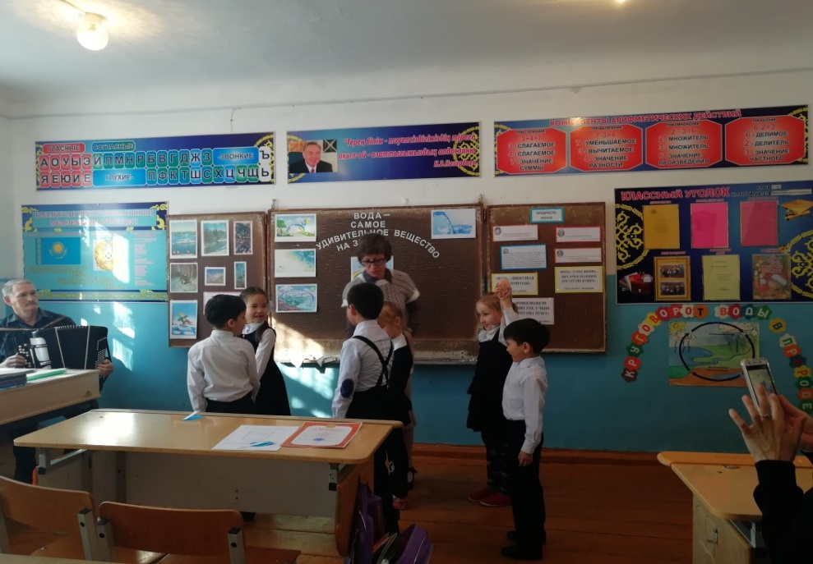
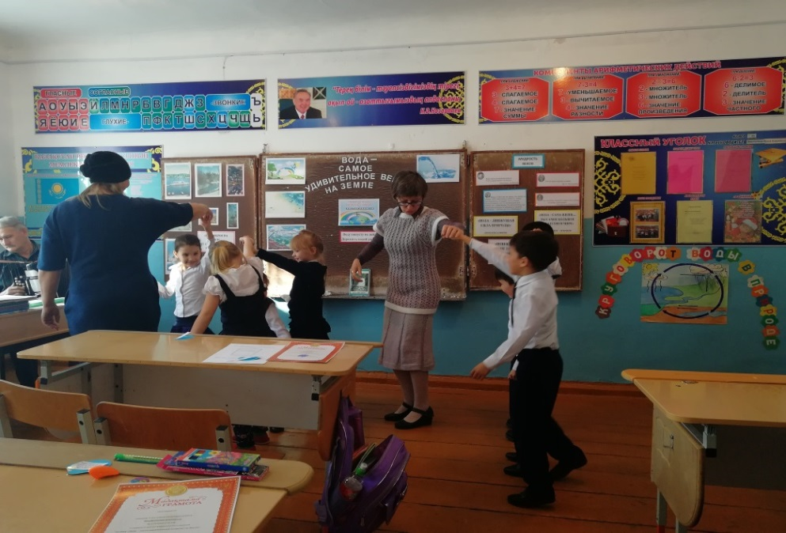
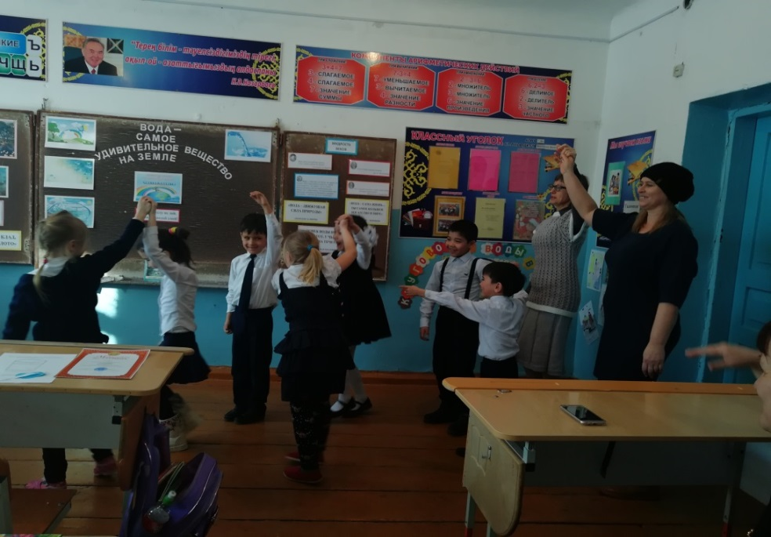
Просмотр презентации на тему: «Вода самое удивительное вещество на Земле»
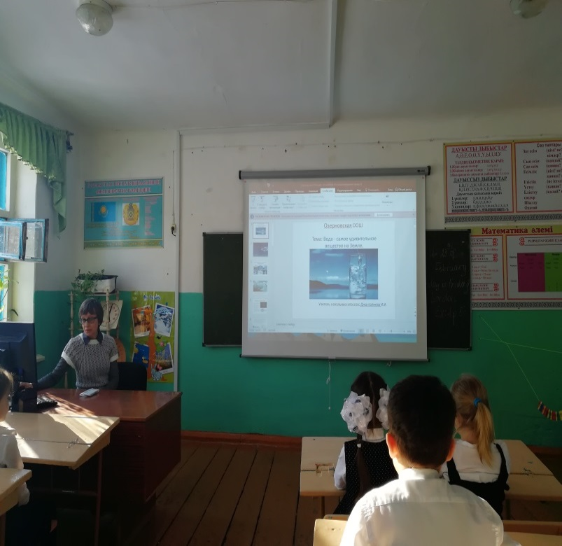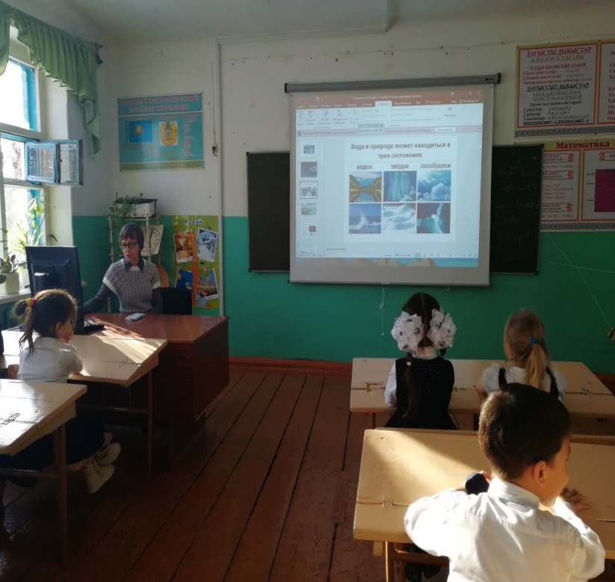

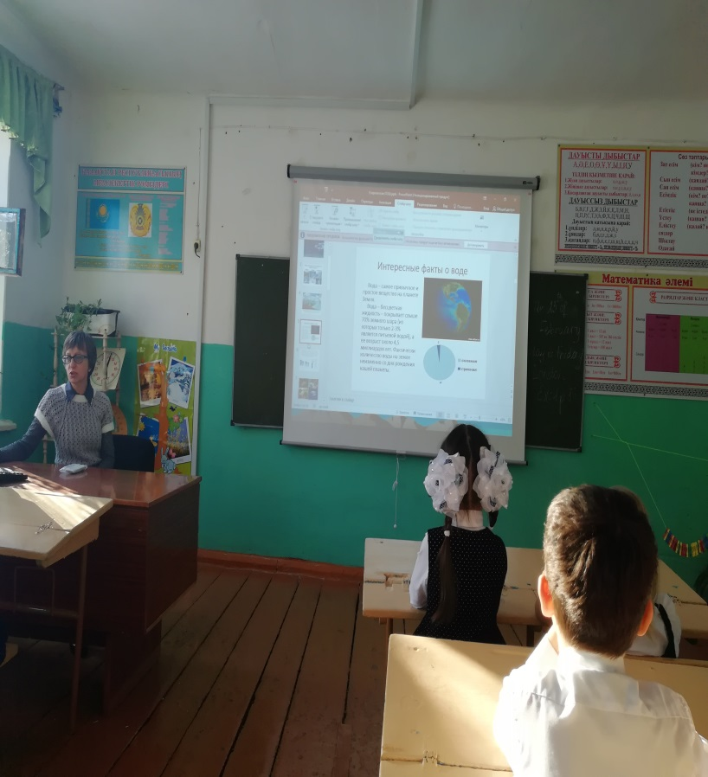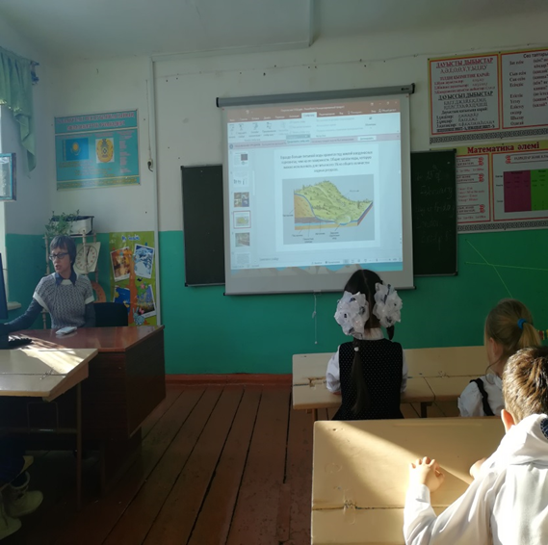

Награждение за участие в проекте
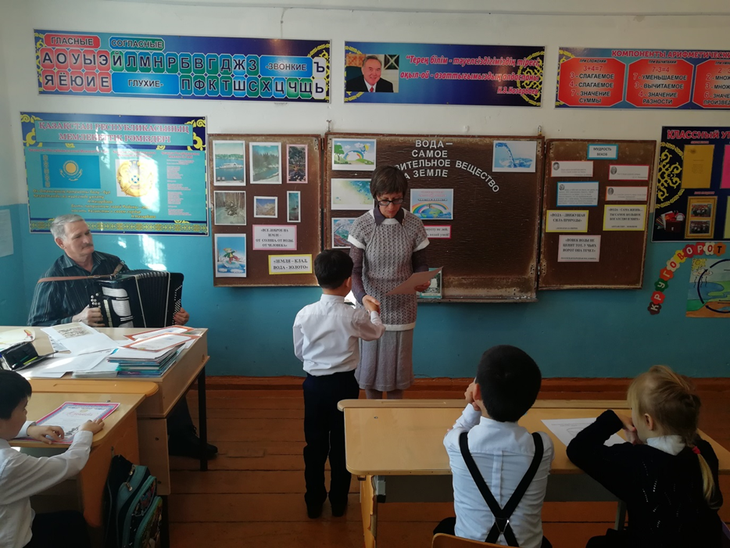
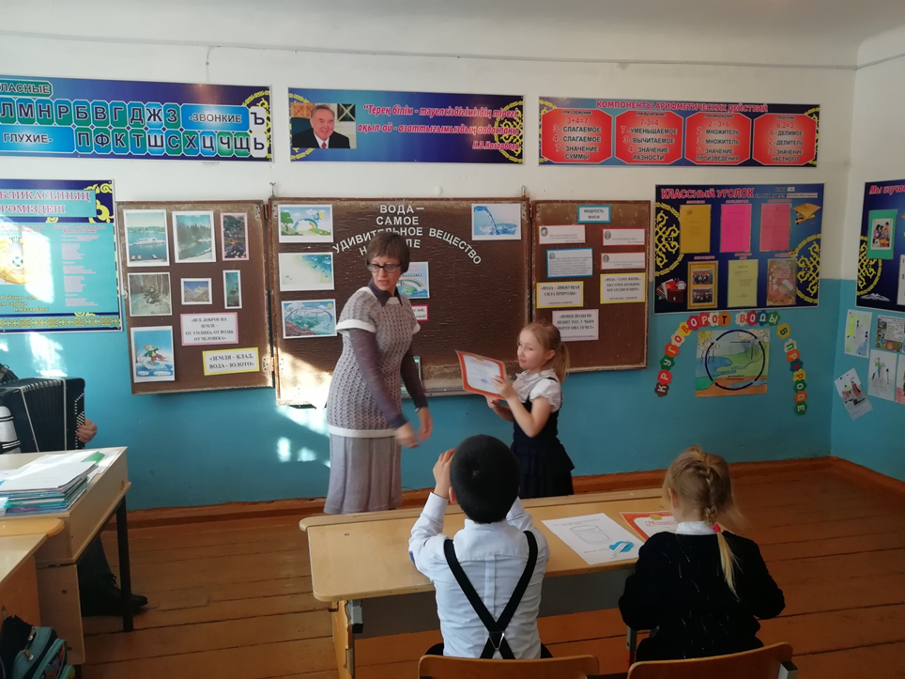
Озерновская ООШ

Проект на тему:
«Вода – самое удивительное вещество на Земле»
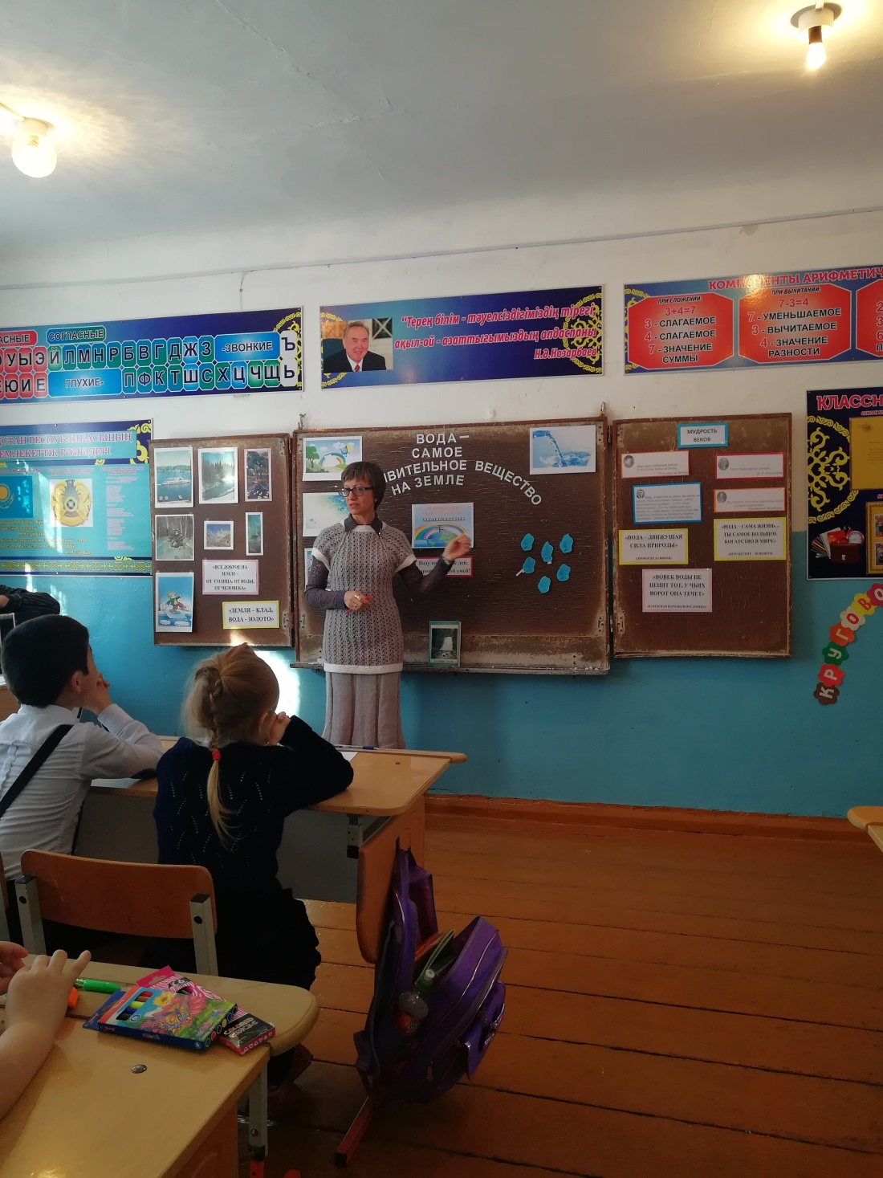

Учитель начальных классов: Джангалиева И.А

